文件介绍：
给您了两个文件夹，其中502仿真里面分别有内中外三框得仿真文件，其中得内容形式相同，所不同的是参数文件para_pdwithfriction.m里面的系统参数J,B，这两个参数与同目录下面的对象模型的计算文档里面求得的系数相匹配。另一个文件夹扫频DOB，是以前王老师给我的模型，也是我那天在一楼给您和王老师演示时所用的模型，这个模型经过扫频，计算幅相频特性，和前馈设计全套重设计，得到了比较好的仿真效果。您可以验证这一点。
文件使用：
首先打开matlab 6.1(请注意，不要用6.5打开，那样以后就无法再用6.1打开simulink文件)。将文件路径设置为.mdl文件所在的文件夹。
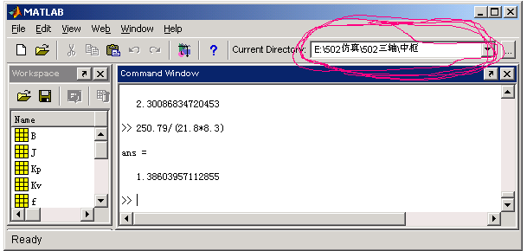
该文件夹下有两个.mdl文件都是设计过前馈的，pd_lq.mdl和pd_lq_dob.mdl，前者是只用PD控制器加前馈，后者是PD+DOB+前馈。打开pd_lq_dob.mdl做如下说明
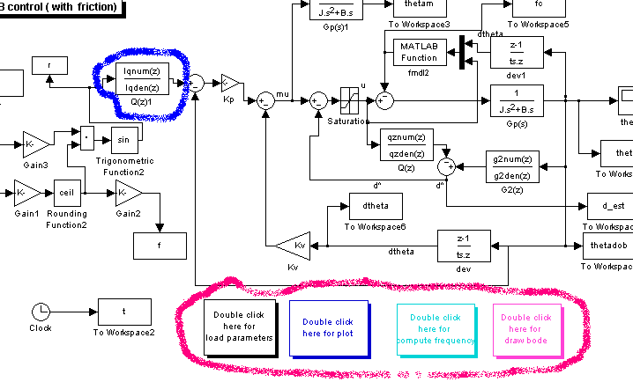
进入仿真环境下以后，首先双击右下排按钮的第一个以载入参数，之后运行程序，所有值存入工作区，双击第二个按钮，得到输入输出曲线，左上蓝圈内的是设计好的前馈控制器，由仿真曲线可以看出，内中框设计的效果并不理想。后面两个按钮由于我还没有完全理解最小二乘法的用法，所以无法正确的算出freq.dat文件，所以目前只能手工运算。
基本上这四个文件夹中的仿真环境是相同的，所以用法一样，您可以比较一下以前模型的仿真结果和这三个新模型结果之间的区别。
常值干扰：
这一部分仿真在扫频DOB＋常值干扰里面，包括PD+常值干扰，PD+DOB+前馈＋常值干扰，可以对比两个的结果，确实后者输出没有受到什么影响。PD+前馈＋常值干扰的没有做好，因为设计出来的前馈使系统发散。

